**RAPPORT DE STAGE TECHNICIEN**

**GRENOBLE INP – Esisar, UGA 2024**

**Titre du projet**

**Développement et optimisation d’une électronique d’acquisition de signal de capteurs triboélectriques**

**Nom et adresse de l’entreprise**

**GammaO**

**690 rue Jean Joanny, 7000 St Julien en St Alban**



**Nom et prénom de l’étudiant**

**ELOY Ulrich**

|  |  |
| --- | --- |
| **Dates du stage** | **Du 08 juillet au 30 aout** |
| **Tuteur Entreprise** | **Pascal WEBER** |
| **Tuteur ESISAR** | **Céline JEANNE** |

# **Remerciements**

Je tiens tout d’abord à remercier mon maître de stage, **M. Pascal Weber**, président de la société GammaO, pour m’avoir donné l’opportunité de réaliser ce stage à ses côtés. Il m’a agréablement accueilli, et m’a mis à l’aise pendant ces 6 semaines de stage. Il a m’a aidé dans certaines tâches à accomplir et m’a accordé sa confiance pour me permettre de réaliser mon travail dans de bonnes conditions.

Je remercie également **Mme. Céline JEANNE** sans qui je n’aurais jamais pu réaliser ce stage aujourd’hui, et qui m’a bien accueilli dans les locaux de la CCI.

Enfin, je tiens à remercier toute l’équipe Miderva qui m’a aidé à trouver un stage technicien.

# **Table des matières**

**Remerciements** 2

**Table des matières** 3

**Introduction** 4

**I.** **Présentation du stage** 5

1.1. GammaO 5

1.1. Le cadre du stage 5

**II.** **Les tâches effectuées** 6

2.1. Le capteur triboélectrique 6

2.2. Le traitement et l’acquisition du signal 7

2.2.1. Le traitement du signal 7

2.2.2. L’acquisition du signal 9

2.3. La transmission MIDI 10

**Conclusion** 10

Annexes 11

# **Introduction**

Dans le cadre de ma quatrième année en école d’ingénieur à l’ESISAR, j’ai effectué un stage de 6 semaines du 08 juillet au 30 aout (avec deux semaines de coupure), dans le domaine du traitement et de l’acquisition du signal avec la société GammaO.

Le sujet de ce stage porte sur le développement et l’optimisation d’une électronique d’acquisition de signal de capteurs triboélectriques pour des applications dans le domaine de l’évènementiel.

La première mission de ce stage est d’analyser le fonctionnement du capteur triboélectrique conçu par la société afin de savoir comment fonctionne le principe de la triboélectricité, de proposer des améliorations sur le capteur, et enfin, de pouvoir obtenir en sorti de ce capteur un signal exploitable par le suite.

La seconde mission conciste à acquérir ce signal du capteur et de le traiter pour pouvoir obtenir certaines caractéristiques comme la fréquence ou encore l’amplitude du signal.

Enfin, la dernière mission est de transmettre ce signal traité par communication MIDI afin d’obtenir un son en fonction des caractéristiques du signal ainsi traité.

Ansi, ce rapport est composé de trois parties. La première partie consiste à présenter l’entreprise GammaO ainsi que le cadre dans lequel j’ai effectué mon stage. La seconde partie étant la présentation détaillé des missions durant ces six semaines de stage. Et enfin, la dernière partie consiste à expliquer les différents axes d’amélioration de ce projet, ainsi qu’une conclusion global du stage réalisé.

# **Présentation du stage**

## GammaO

Gammao est une start’up dans la domaine du textile et de l’électronique : le textile connecté, elle est notamment spécialisée dans la récupération d’énergie ou technologie d’Energy Harversting. Le but est d’intégrer des fonctionnalités électronique au cœur des vêtements pour permettre au porteur de récupérer certaines informations à l’aide de capteurs.

L’un des plus grands enjeux de cette technologie est l’alimentation énergétique, qui est souvent palier grâce à des piles ou des batteries. Cependant, ces solutions ne sont pas durable, c’est pourquoi il est intéressant d’utiliser les technologies d’Energy Harvesting pour alimenter ces systèmes de manière automone.

C’est ainsi que c’est créé GammaO, qui aujourd’hui travail dans le domaine du Running et du Trail. Ses valeurs sont l’innovation, la production local et éco-reponsable.

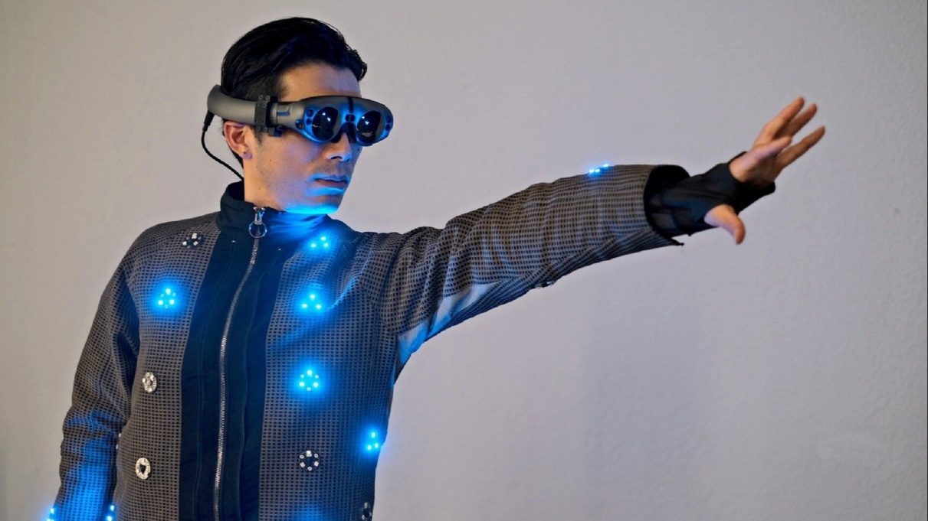

## Le cadre du stage

C’est avec Pascal WEBER mon maître de stage, ainsi que président de la start’up GammaO, que j’ai réalisé mon stage. J’ai réalisé ce stage dans les locaux de la CCI, dans un bureau à côté de Généo Incubateur pendant 6 semaines, ces locaux sont ouvert de 8h30 jusqu’à 17h. Le premier jour, Pascal m’a fourni le matériel nécessaire pour commencer le stage dans les meilleurs conditions possibles avec notament le capteur triboélectrique. Comme la CCI se situe proche de l’ESISAR, le magasin été à ma disposition pour du matériel électronique, ainsi que des instruments de mesure, mais également le support technique pour m’aider en cas de blocage sur la technologie.

# **Les tâches effectuées**

## Le capteur triboélectrique

Le capteur triboélectrique fonctionne de la manière suivante : deux électrodes sont placées l’une à côté de l’autre, lorsque l’on place un diélectrique (par exemple un tissu non conducteur) sur l’une d’elle et qu’on le déplace vers l’autre, un mouvement de charge est alors créé. Les électrons sont arrachés de la première électrode, et sont transmis sur la seconde électrode, un courant est alors créé et donc une tension, on vient ainsi créer de l’énergie grâce au frottement. Le capteur est constitué de plusieurs succession de pair d’électrode pour amplifier le signal. De manière générale, ce genre de capteur est utilisé pour la récupération d’énergie, dans notre cas, on vient s’intéresser uniquement sur le comportement en tension à la sortie du capteur c’est-à-dire sur le mouvement qui est effectué sur le capteur par l’utilisateur.



*Figure 1 : Schémas de principe du fonctionnement du capteur*

Ainsi, le premier test réalisé est de mesurer la tension de sortie du capteur sur un oscilloscope avec différentes manières de frotter le capteur : avec la main ou un tissu, de façon lente ou rapide.

#### Difficultés rencontrées :

* Le phénomène physique du capteur triboélectrique devait être assimilé avant de pouvoir commencer à faire des manipulations.
* L’impédance de sortie du capteur est très élevée (>10MΩ) ce qui est loin d’être un cas d’école, il faut donc adapter la mesure.

*Figure 2 : Image de la version 2 du capteur triboélectrique (vu du dessus)*

#### Résultats obtenus :

* Comme il n’y a pas de plan de masse intégré sur le capteur, la détection de signaux parasites, notamment le 50Hz, est importante.
* En utilisant la main, un signal 50Hz apparait en sortie du capteur, la vitesse de déplacement de la main sur le capteur ne change pas la fréquence. Cependant, plus la main recouvre une grande surface, plus l’amplitude sera élevée.
* En utilisant un tissu, on a un signal qui dépend de la vitesse de frottement. On observe un signal modulé avec une porteuse qui correspond au temps entre la première et la dernière électrode et une modulante qui correspond au temps entre deux électrodes.

## Le traitement et l’acquisition du signal

### Le traitement du signal

Pour acquérir un signal propre et exploitable en sortie du capteur triboélectrique, il y a plusieurs étapes à suivre. La première est de rajouter un plan de masse le plus proche possible du capteur pour réduire la détection de signaux parasites 50Hz. Pour se faire, on a décidé de mettre un tissu conducteur sous le capteur, avec un tissu isolant entre les deux pour éviter de le court-circuiter et ainsi avoir un plan de masse souple.

La deuxième étape consiste à monter un pont diviseur de tension pour abaisser la tension de sortie du capteur, avec des valeurs de résistance de l’ordre de grandeur de celle de l’impédance de sortie de capteur afin d’avoir des valeurs en tension exploitable.

*Figure 3 : Pont diviseur de tension avec R1 = 20MΩ et R2 = 10MΩ pour abaisser la tension d’entrée de 1/3 (calculateur Digikey)*

La troisième étape est de filtrer le signal pour éliminer les autres signaux parasites. Un filtre passe-bas d’une fréquence de coupure de 72Hz (filtre RC du premier ordre avec une résistance de 220kΩ et un condensateur de 10nF) a été conçu pour réduire les bruits hautes fréquences.

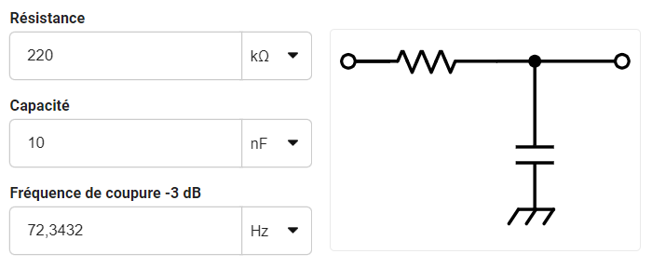

*Figure 4 : Filtre RC (passe-bas) avec une fréquence de coupure de 72Hz (calculateur Digikey)*

Enfin, la dernière étape est d’adapter l’impédance de sortie du capteur. Pour cela, un amplificateur opérationnel (AOP) a été choisi pour réduire cette impédance, car il a pour avantage d’avoir une impédance d’entrée très élevée (comme le capteur) et une impédance de sortie très faible, et donc de pouvoir mesurer la tension en sortie plus facilement. Cet AOP a été mis en montage suiveur dans un premier temps.

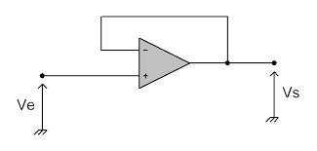

*Figure 5 : AOP en montage suiveur*

Ainsi voici le montage final pour la partie traitement du signal :

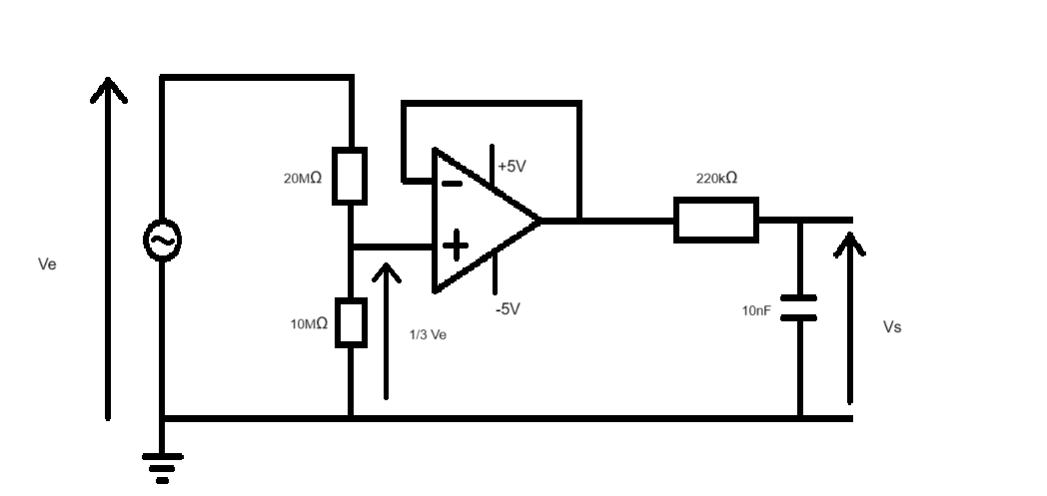

*Figure 6 : Schéma du circuit de mesure*

### L’acquisition du signal

Pour la partie acquisition du signal, c’est avec la carte Arduino Méga ainsi que son IDE qu’on va développer le programme, l’ADC de cette carte est codée sur 10 bits de 0 à 5V, ce qui nous donne une résolution d’environ 5mV. Le programme va se décomposer en 3 étapes : la première consiste à échantillonner le signal, la seconde en traitant numériquement le signal, et la dernière en récupérant certaines caractéristiques de ce signal comme la fréquence et l’amplitude

#### Echantillonnage :

La première partie du programme concerne l’échantillonnage, la condition de Shannon nous dit qu’il faut que la fréquence d’échantillonnage doit être au minimum supérieur ou égal à deux fois la fréquence la plus élevée du signal que l’on veut coder. Ainsi, si l’on suppose que la fréquence du signal ne dépasse pas 100Hz (cf CR-GAMO-2308-001.pdf), on doit avoir une fréquence d’échantillonnage de 200Hz, or pour avoir un signal exploitable numériquement, on va choisir une fréquence d’échantillonnage de 1kHz.

#### Traitement numérique :

La seconde partie du programme consiste à traiter ce signal. En effet, le signal reçu est une valeur comprise entre 0 et 1023 puisqu’on a un ADC de 10 bits, on va alors faire un maping pour avoir une valeur en tension entre 0 et 5V (ou 5000mV). On va ensuite ajouter un filtrage numérique avec un filtre passe-bas exponentiel, qui consiste à ajouter un coefficient α de lissage compris entre 0 et 1, α proche de 1 pour une réponse rapide aux changements mais avec un lissage moins important, α proche de 0 pour une réponse lente mais un lissage important. Ainsi pour une fréquence de coupure de 72Hz, on veut une fréquence d’échantillonnage de 1kHz, on doit prendre α = 0.311.

$$α= \frac{1}{1+\frac{f_{e}}{2πf_{c}}}$$

#### Calcul de la fréquence du signal :

Pour calculer la fréquence du signal, la première méthode a été de calculé le nombre de front montant pendant une seconde (méthode par détection de front montant), on obtient ainsi la fréquence du signal. Cette méthode fonctionne très bien pour des signaux qui ne varie pas en amplitude car en effet, pour cette méthode il nous faut mesurer une valeur min et une valeur max pendant une période d’une seconde, mais l’amplitude de notre signal varie dans le temps. Ainsi cette méthode ne sera pas retenue par la suite. La seconde méthode consiste à calculer le nombre de pic obtenu sur notre signal (méthode par détection crète). En mesurant ce nombre de pic toutes les secondes, on obtient alors la fréquence de notre signal, et on n’a pas de problème de valeur maximal à calculer, on retiendra cette méthode dans la suite du projet. De plus, la valeur maximale du signal pendant une période sera enregistrée.

En traitant le signal pour pouvoir l’exploiter convenablement, et en faisant quelques calculs avec des approximations, nous obtenons toutes les secondes la fréquence de notre signal ainsi que son amplitude max pendant cette période.

## La transmission MIDI

Une fois que notre signal est traité par notre carte Arduino, il nous reste plus qu’à envoyer les informations en MIDI (protocole imposé pour ce stage) à une carte son pour ensuite le traité sur un logiciel de musique, Ableton. La carte Hardware a déjà été développé pour pouvoir transmettre un signal en MIDI de la carte Arduino vers la carte son et enfin jusqu’au PC pour pouvoir traiter ce signal MIDI sur le logiciel.

*Figure 7 : Image du circuit de mesure avec l’acquisition du signal et la transmission MIDI*

Un premier scénario a été écrit sur le programme Arduino grâce à la bibliothèque MIDI, il consiste à envoyer une note en fonction de la fréquence capté par le capteur. Si la fréquence est inférieure à 25Hz (frottement lent sur le capteur), on envoie la note 80 sur le canal 2, si la fréquence est supérieure à 25Hz (frottement rapide sur le capteur), on envoie la note 90 sur le canal 1 et si la fréquence est inférieure à 2Hz (pas de frottement sur le capteur), on désactive tous les canaux pour ne plus avoir aucun son.

*Figure 8 : Image du logiciel Ableton*

# **Conclusion**

Malgré un résultat tout à fait convenable, il y a quelques axes d’amélioration pour ce projet, notamment :

* La fabrication d’un PCB avec tous les composants nécessaires pour réduire au maximum le nombre de fils pour éviter de capter des signaux parasites.
* L’utilisation d’un autre microcontrôleur. Même si la carte Arduino peut permettre de faire du développement et de l’acquisition embarqué, elle a toutefois ses limites, notamment avec la résolution de son ADC ainsi que la précision de l’échantillonnage lorsqu’on essaie de connecter plusieurs entrés
* L’utilisation d’une alimentation provenant par exemple du capteur triboélectrique. Pour ce projet, une alimentation stabilisée a été utilisé pour obtenir un signal beaucoup plus stable. Cependant, dans le cadre d’un système embarqué, il serait plus judicieux de pouvoir avoir une alimentation externe pour pouvoir l’embarquer avec le capteur.

Pour finir, j’ai réalisé mon stage technicien avec la start’up GammaO, à Valence. Durant ce stage de 6 semaines, j’ai pu mettre en pratique quelques connaissances théoriques vu en cours, tout en en apprenant de nouvelles grâce à cette problématique. J’ai ainsi pu réaliser plusieurs missions électronique, en traitement du signal et en développement embarqué.

Ce stage m’a été très bénéfique car il m’a permi de confronter le monde théorique avec l’application pratique en entreprise, et de voir que même si un projet peut paraître simple à première vu, beaucoup de difficultés peuvent être rencontré en rentrant de le détail. Ce stage m’a fait découvrir de nouvelles applications dans le domaines l’électronique avec ce capteur fait à partir de textile connecté.

# Annexes

*Figure 2.1 : Image de la version 1 du capteur triboélectrique (vus du dessous)* *Une image contenant personne, textile, lin, tissu

Description générée automatiquement*

*Figure 2.2 : Image de la version 1 du capteur triboélectrique, une couche d’isolant, une couche conductrice puis une autre couche d’isolant*

*Figure 2.3 : Image de la version 2 du capteur triboélectrique (vus du dessous)*

*Figure 6.1 : Image du circuit de mesure réel*